西安电子科技大学
考试时间 120 分钟
班级： 姓名： 学号： 任课教师：
装 订 线 装 订 线 装 订 线

试 题
题号 | 一 | 二 | 三 | 四 | 总分
分数
1.考试形式：闭卷□ 开卷□ ；2.本试卷共五大题，满分100分；
3.考试日期： 年 月 日；(答题内容请写在装订线外)

一、选择题（每小题3分，共15分）
1. 打印机一般使用的颜色模型是
(A) RGB
(B) HSV
(C) CMY
(D) 不在A、B、C中出现
［ ］

2. 对于由P0P1P2P3四点所确定的三次Bezier曲线，下列叙述中错误的是
(A) 曲线通过P₀ P₃．
(B) 曲线不通过P₁ P₂．
(C) 曲线位于P₀P₁P₂P₃构成的凸包内．
(D) 曲线容易达到C2连续．
［ ］

3. 下列关于反走样的叙述，错误的是
(A) 走样现象是用离散量表示连续量引起的一种失真现象．
(B) 提高分辨率是反走样的方法之一，其通过增加水平、竖直方向上的像素个数，减少锯齿使得直线看起来平滑．
(C) 对于加权区域采样，当直线形成的矩形与某象素点相交时，该象素点的灰度不仅与相交区域的大小有关，与相交区域距离象素中心点的距离也有关．
(D) 计算直线形成的矩形与某像素点相交区域的面积时，可将屏幕像素细分为若干子像素，统计落入矩形内的子像素个数来简化面积的计算．
［ ］

4. 以下关于齐次坐标的说法，不正确的是
(A) 齐次坐标技术就是用n+1维向量表示一个n维向量，而且在n+1维空间中讨论n维向量的变换．
(B) 普通坐标与齐次坐标的关系为“一对多”．
(C) 齐次坐标表示技术不可以用来表示无穷远点．
(D) 用齐次坐标技术可以对平移、旋转、缩放等几何变换用矩阵乘法来处理．
［ ］

5. 以下关于OpenGL编程的说法，不正确的是
(A) OpenGL并不是一种编程语言，更像是一个函数库．
(B) OpenGL作为标准的函数库，Microsoft Windows内部对其提供了默认支持．
(C) 在OpenGL中，所有被定义的顶点必须放在glBegain()和glEnd()两个函数之间才能正确表达一个几何图元或物体．
(D) 为了符合OpenGL编程规范，在OpenGL程序中应严格使用OpenGL数据类型．
［ ］

二、填空题（每小题2分，共20分）
1. 构成图形的要素可分为两类：刻画形状的点、线、面、体的___________与反映物体表面属性或材质的明暗、色彩等的___________．

2. 表示曲线和曲面的基本方法有两大类：___________和___________．其中前者无法表示斜率为无穷大的情况，后者有更大的自由度来控制曲线、曲面的形状．

3.某种材质的物体在太阳光照射下较多地吸收中（绿）、短（蓝）波长的光，反射了长（红）波长的光，则此物体呈红色；假如某一物体对可见光全部吸收，没有反射光，则该物体呈现___________；如果该物体对各种波长的光平均地部分吸收，则使各波长的反射光均减弱而呈现___________；如果对各波长均不吸收，而将照明光全部反射，则该物体呈现___________。．

4. 消隐算法分为两类，包括_________________和__________________．前者以窗口内的每个像素为处理单元，后者以场景中的物体为处理单元．

5. 光源与物体的交互作用有三种类型： ___________、___________和吸收。其中前面两种作用光决定了物体所呈现的颜色．

6. 光的衰减分为两个阶段，包括______________________，以及______________________．针对前者，可以考虑在光照明方程中加入有效衰减函数，针对后者，可以考虑加入深度暗示技术。

7. 投影分为透视投影和___________．其中前者的投影中心与投影平面之间的距离是___________，产生的图形深度感强，看起来更真实；后者一般用于需要进行精确测量的场景，比如建筑设计、计算机辅助设计等．

8. 图形变换是图形显示过程中必不可少的一个环节，包括___________、___________和投影变换，其中第一种变换主要用于场景建模，例如由一个图形生成多个图形；第二种变换可以将用户坐标系与设备坐标系联系起来；第三种变换可以用二维图形表示三维形体．

9. 三种典型拟合曲线中，直观性比较好的是___________和___________，其中___________容易达到G²连续性．

10.多边形的逐边裁剪法（sutherland-hodgeman）中 ，对于某条多边形的边(方向为从端点S到端点P)与某条裁剪线(窗口的某一边)的比较结果共有四种情况，若S和P均在不可见的一侧,则输出零个顶点；若S和P均在可见的一侧，则输出___________；若S在可见一侧，P在不可见一侧，则输出线段SP与裁剪线的交点；若S在不可见的一侧，P在可见的一侧，则先输出______________________，再输出___________．

三、计算题（共50分）
1. 如下图所示，为物体表面一点，为从指向光源的矢量，为法矢量，为反射矢量，为入射角（反射角），为从指向视点的矢量，为与的夹角。请自定义需要的物体表面反射参数，给出Phong光照明模型的表示公式。（8分）
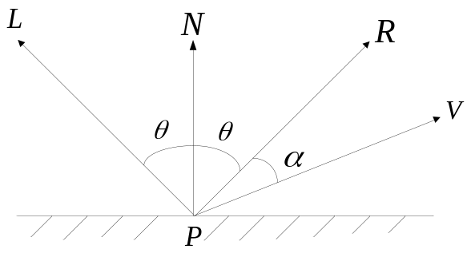

2. Cohen-Sutherland 矩形裁剪直线段算法中，平面被划分成9个区域，可按照左右上下的顺序对各区域进行4位编码。
（1）请画图并在对应的子区域中标出该区域的编码值；（5分）

（2）对下图中所示的线段进行裁剪，假设求交时窗口的选择顺序为左边、上边、右边、下边，请给出裁剪步骤，并列出各端点编码。（5分）
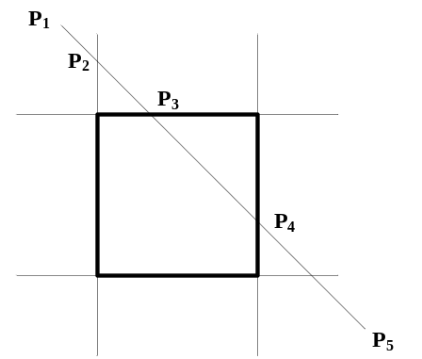

3. 已知下图多边形顶点坐标顺序为（2，2）（5，2）（8，6）（8，12）（4，9）（2，12）（0，6）。试给出用扫描线算法对其实现扫描转换时，边表ET和扫描线为2、4、6、10时的活动边表AET的内容。（12分）

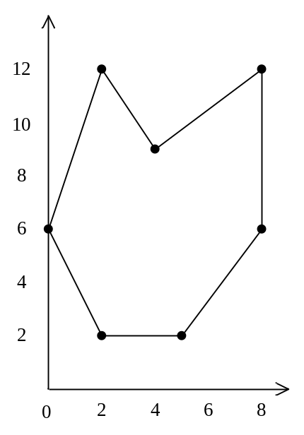

4. 如下图所示的三角形ABC，求绕P(4，3)顺时针旋转90°的变换矩阵（要求采用齐次坐标进行变换），并求出变换后各端点坐标。（10分）

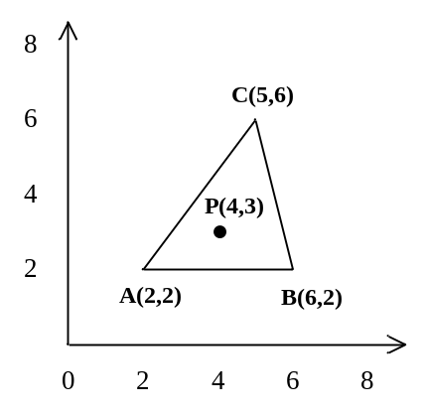

5．给定四点P0(2，2)，P1(4，8)，P2(9，3)，P3(9，7)。用其作为特征多边形来构造一条三次Bezier曲线段，请写出该曲线的参数化表达式，并在下图中模拟画出这条Bezier曲线的形状（不要求精确）。（10分）

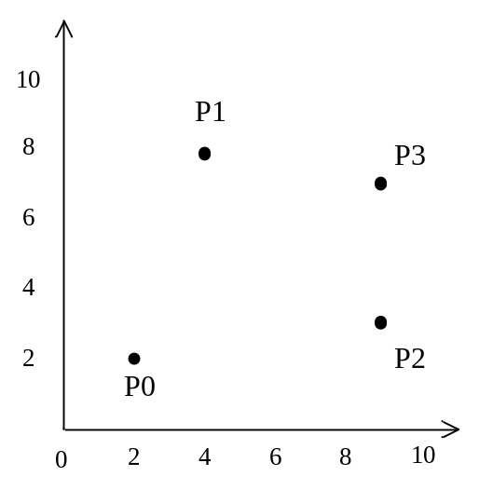
四、算法设计题（共15分）
1. 写出中点圆算法，使之能实现半径为r的第一个八分圆的扫描转换。

装

订

线
装

订

线

装

订

线

